TİRİLYE RUM MEZARLIĞI (MAŞATLIK)

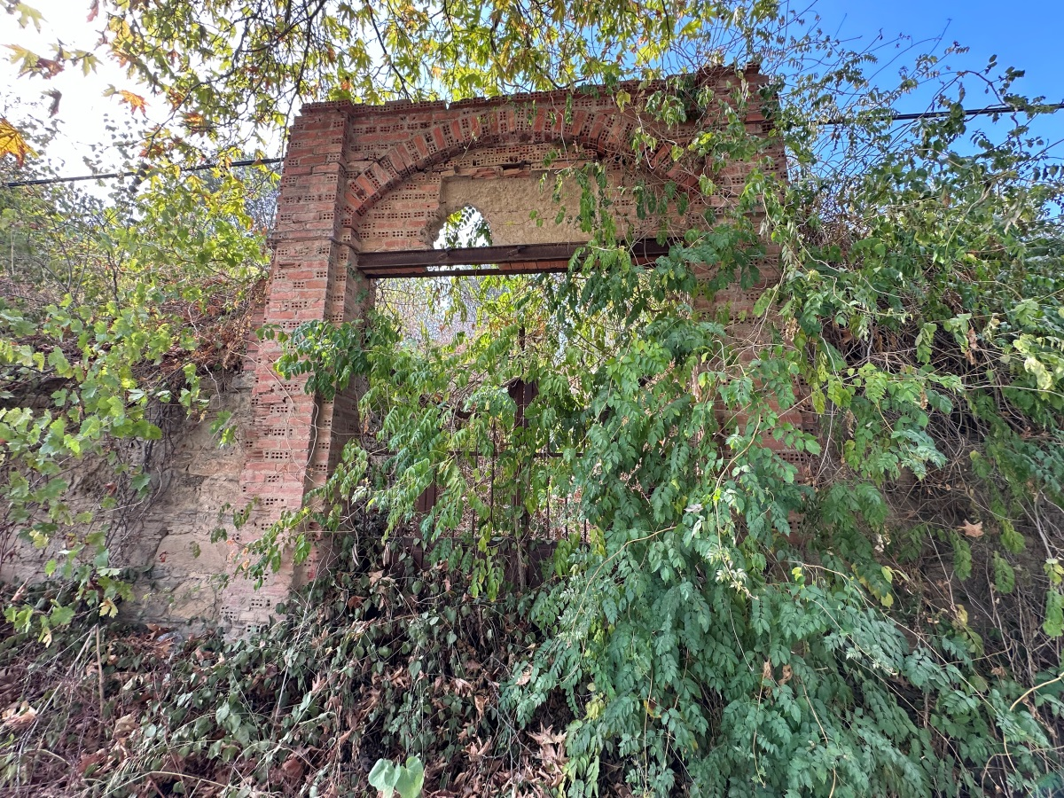

Tirilye'nin batısında, Medikion Manastırı'nın karşısında eğimli bir arazi üzerinde yer alan Ortodoks Rum Mezarlığı o dönemde Tirilye’nin önemli bir dini merkez olduğunu göstermektedir. Mezarlığın duvarında tuğla üzerine işlenmiş Rumca yazıda “txein” harfleri okunmaktadır. Bu yazının Trigleia’yı ifade ettiği belirtilirken, ana giriş kapısının mermer çerçevesi hala yerinde olan yapının gömüt taşları ortada yoktur.

GREEK CEMETERY OF TIRILYE (MAŞATLIK)

The Orthodox Greek Cemetery, located on a sloping land in the west of Tirilye, opposite the Medikion Monastery, shows that Tirilye was an important religious center at that time. The letters "txein" can be read in Greek writing engraved on bricks on the wall of the cemetery. While it is stated that this inscription refers to Trigla, the tombstones of the building of which the marble frame of the main entrance gate is still in place are missing.

